Информация

для физических лиц и индивидуальных предпринимателей

по предоставлению земельных участков в Арктической зоне Российской Федерации в соответствии с Федеральным законом № 119-ФЗ, планирующих осуществлять предпринимательскую деятельность

С 1 августа 2021 года физические лица и индивидуальные предприниматели могут подать заявление на получение в безвозмездное пользование земельных участков, расположенных в Лоухском, Беломорском, Кемском, Сегежском, Калевальском муниципальных районах, а также Костомукшском городском округе в целях осуществления предпринимательской деятельности, в том числе сельского хозяйства и развития туризма. При этом до 1 февраля 2022 года подать заявление о предоставлении земельного участка в безвозмездное пользование может только гражданин РФ, который имеет регистрацию по месту жительства на территории соответствующего муниципального образования.

Как использовать земельный участок?

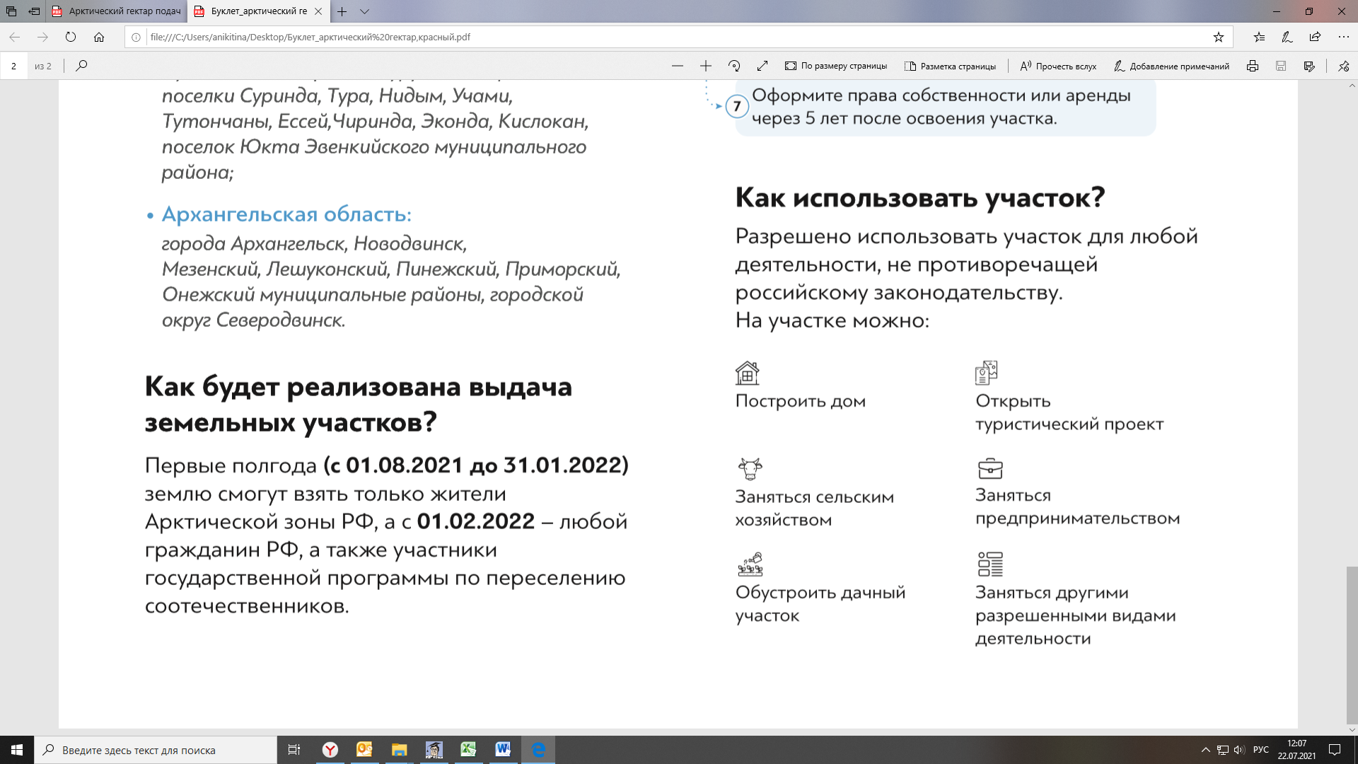

Примеры кейсов использования земельного участка в целях осуществления предпринимательской деятельности:
- развитие сети глэмпингов и активного туризма в живописных уголках северных территорий республики, в том числе с выходом к водоемам (земли лесного фонда);
- осуществление деятельности, связанной с обработкой древесины (земли лесного фонда). Для этого нужно будет получить необходимые разрешения, лицензии и свидетельства;
- развитие сельского и рыбного хозяйства, строительство фермы;
- добыча и переработка аквакультуры вблизи Белого моря и транспортных узлов;
- организация широкого сервиса услуг в населенных пунктах.

Земельный участок в безвозмездное пользование предоставляется гражданину РФ однократно. Площадь земельного участка не может превышать 1 гектара (10 000 кв. м.), но может быть меньше указанного размера. Также возможна подача коллективного заявления, при этом надо учитывать, что площадь земельного участка, предоставляемого в безвозмездное пользование на основании заявления, поданного несколькими гражданами, рассчитывается исходя из расчета не более одного гектара на каждого гражданина.

Алгоритм получения земельного участка:
- Зайти на сайт http://надальнийвосток.рф/ и авторизоваться через «Госуслуги».

- Открыть интерактивную карту и выбрать земельный участок.

Серым цветом на карте обозначены территории, которые не предоставляются в рамках программы. Необходимо провести автоматическую проверку сформированного участка на пересечении с «серыми зонами» и другими участками, чтобы не получить отказ. После нажатия кнопки «Продолжить оформление» откроется страница «Мой участок», на которой будут указаны характеристики вашего участка.

- Заполнить электронную форму на предоставление земельного участка.

Необходимо проверить данные и подтвердить отправку в уполномоченный орган. Если нет оснований для отказа, землю поставят на учет и выпустят распоряжение о ее передаче в безвозмездное пользование. Договор пришлют в «личный кабинет» или вручат в уполномоченном органе, если не используется электронный формат. Рассмотрение заявления занимает в среднем 33 рабочих дня. В случае если по заявлению не может быть вынесено положительное решение, уполномоченный орган предложит скорректировать границы участка или предоставит альтернативный вариант.

- Заключить договор безвозмездного пользования. Земельный участок предоставляется сроком на 5 лет, по истечении которых вы можете его взять в аренду или собственность.

Сделать это можно в письменном виде или с помощью электронной подписи. На подписание договора у заявителя есть 30 дней. Далее договор направляется в Росреестр на государственную регистрацию.

- Определить вид разрешенного использования участка в течение 1 года.

- Подать декларацию об освоении земельного участка через 3 года.

- Оформить права собственности или аренды через 5 лет после освоения участка.

Таким образом, потенциальные и действующие резиденты Арктической зоны Российской Федерации на территории республики (индивидуальные предприниматели) могут претендовать на получение в упрощенном порядке земельных участков до 1 га для реализации инвестиционных проектов.

Контактное лицо: заместитель директора ГКУ РК «Управление земельными ресурсами» Аристова Виктория Сергеевна, 8 (8142)59-51-72.

